Test1：



Test2：



Test3：

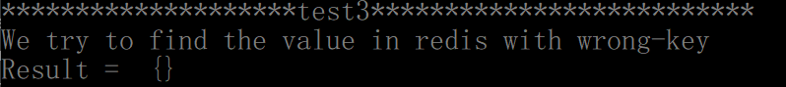

Test4：

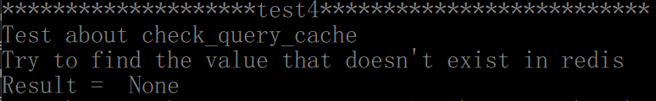

Test5：

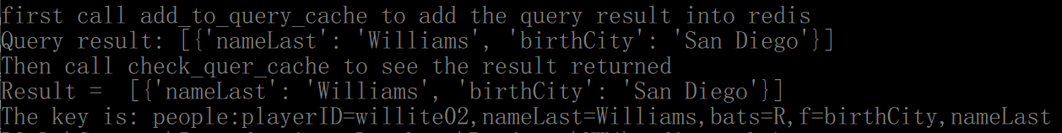

Test6:

